Резникова О. И. (г. Брянск, РФ)

«ПОЦЕЛУЙНЫЙ ОБРЯД» И ДРУГИЕ СЮЖЕТЫ И ОБРАЗЫ РОМАНА «КНЯЗЬ СЕРЕБРЯНЫЙ» В ТВОРЧЕСТВЕ РУССКИХ ХУДОЖНИКОВ ВТОРОЙ ПОЛОВИНЫ XIX ВЕКА

Творчество Алексея Константиновича Толстого по праву занимает одно из самых видных мест в истории русской литературы XIX столетия. Писатель разностороннего дарования, автор как сатирических стихотворений и баллад, так и проникновенной и душевной лирики, трогательно воспевающей культ красоты и гармонии в искусстве, он оказал весомое влияние на художников-современников. Вдохновлённые сердечными, очень искренними, простым слогом изложенными рифмами, рождающими ассоциации и открывающими глубинные темы русской истории, художники писали картины. Не менее популярны были исторические драмы писателя «Смерть Иоанна Грозного», «Царь Федор Иоаннович», «Царь Борис». Особое внимание живописцев привлекал его исторический роман «Князь Серебряный», который до сих пор пользуется неизменным успехом у читателей.
«Князь Серебряный» был написан в 1862 г. и опубликован год спустя в литературном журнале «Русский вестник». В основе произведения лежит важный период русской истории — централизация власти московского князя и ее противостояние боярам.
Допетровская Русь, ее быт, люди, события в это время весьма привлекали многих современников мастера, и не только художников, но и композиторов, драматургов. В их числе А. Н. Островский и Н. А. Римский-Корсаков. К этому же времени относится и замысел создания оперы «Борис Годунов» Модеста Мусоргского. Интерес к прошлому во многом был обусловлен либеральными реформами 1860-х гг., проведенными Александром II, в чей ближний круг, к слову сказать, с детства входил и Алексей Толстой.
Можно сказать, что во многом интересу общества к старине способствовала историческая наука, давшая во второй половине XIX в. ряд блестящих работ, посвященных этому периоду. Особенный интерес представляют капитальные исследования И. Е. Забелина «Домашний быт русских царей в XVI и XVII ст.» (1869), являющиеся по замыслу автора лишь началом многотомного исследования «Домашний быт русского народа в XVI и XVII ст.».
«Выводы науки, даже события современной жизни, — писал И. Е. Забелин, — с каждым днем все больше раскрывают истину, что домашний быт человека есть среда, в которой лежат зародыши и зачатки всех, так называемых великих событий его истории, зародыши и зачатки его развития и всевозможных явлений его жизни общественной и политической или государственной. Это в собственном смысле историческая природа человека, столько же сильная и столько же разнообразная в своих действиях и явлениях, как природа его физического существования».
Угол зрения на историю допетровской Руси, чаще связанный с изучением быта, во многом определил общее, наиболее распространенное направление исторической живописи, прежде всего как живописи бытовой. Развитие этого направления связано с именем основоположника историко-бытового жанра в русской живописи Вячеслава Григорьевича Шварца. О значении творческого дарования художника писал русский музыкальный и художественный критик В. В. Стасов. «У этого человека был такой художественный инстинкт для постижения древнерусской допетровской истории, такая способность поэтически воспроизводить ее сцены, характеры, личности, нравственный и физический облик, какого я не нахожу ни у одного из остальных наших живописцев».
Необходимо упомянуть, что на тот момент в исторической живописи господствовало академическое направление, основывавшееся на сюжетах из античности. Обществу второй половины XIX в. это было уже не интересно, его увлекали реалии жизни и исторические события прошлого своей страны.
Таким образом, живописные произведения В. Шварца заставили переосмыслить и создать новое русское историческое направление в живописи, свободное от рутинного академического классицизма. Шварц изучает труды известных историков Н. Костомарова и И. Забелина, посещает музеи, знакомится с сохранившимися старинными предметами, оружием, одеждой, делает зарисовки. Увлекательный роман А. К. Толстого с бездной любопытных мелочей старинного русского быта, поверий, обрядов был близок ему как художнику. Необходимо сказать, что ещё летом 1862 г. Шварц выполнил серию иллюстраций к «Князю Серебряному» графа А. К. Толстого. Графические листы «Свидание князя Серебряного с боярыней Морозовой», «Опочивальня Ивана Грозного», «Шествие Ивана Грозного к заутрене», «Иван Грозный на Соколиной охоте», «Боярин Морозов, одетый Иваном Грозным в шутовской кафтан» представляют собой законченные исторические композиции. Они имеют самостоятельное решение и понятны сами по себе, независимо от текста книги. Шварц как исторический живописец, наделенный даром воспроизводить картины из прошлых веков, помогает нам, зрителям, окунуться в седую старину. Средствами изобразительного искусства он дорисовывает то, что бессильно изобразить самое красноречивое литературное описание.
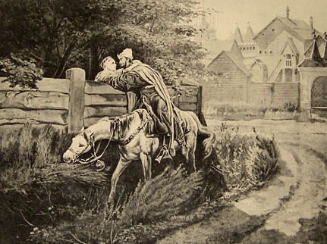  «Свидание князя Серебряного с боярыней Морозовой» | «Шествие Ивана Грозного к заутрене»

В одном из писем этого времени Шварц делает интересное признание, свидетельствующее об основных устремлениях художника. Он пишет: «Характерность и изучение русской старины — два качества, за которыми я больше всего гоняюсь». По свидетельству многих исследователей, А. К. Толстой также испытывал особое пристрастие к старине и умел подмечать ее следы в окружающей его жизни. Он был знатоком древнего русского быта, нравов и обычаев. Историческим источником при работе над книгой Толстому послужил IX том «Истории государства Российского» Н. М. Карамзина, «Сказания князя Курбского». Более того, Толстой использовал отдельные эпизоды: рассказ Морозова об отъезде царя в Александровскую слободу и о введении опричнины; описание Александровской слободы; картину царского пира и т. д.
По-видимому, стиль художественно-исторических произведений А. К. Толстого, прекрасного знатока старинного русского слова, лишенный романтической идеализации и слащавости, был близок В. Г. Шварцу. Художник на основании глубокого знакомства с русской археологией, обладающий удивительным чутьем прошедшего времени, правдиво воспроизводил быт допетровской Руси. В 1865—1966 гг. Шварц пишет целый ряд картин, раскрывающих жизнь и быт русских царей, за которые он получает ряд существенных наград и призвание. Эти годы становятся периодом полной зрелости таланта Шварца. Среди жанрово-исторических картин, написанных не более чем за два года, — «Угощение боярина», сюжет из романа Алексея Толстого. Сегодня эта картина экспонируется в Санкт-Петербурге и позиционируется как наглядный пример нравственного устава домашней жизни «Домострой», записанного в XVI в. новгородским священником Сильвестром. В допетровской Руси знатные люди не показывали своих жен и дочерей посторонним людям. И лишь самое дружелюбное отношение хозяина дома к гостю растворяло иногда двери женского терема. И тогда совершался поцелуйный обряд. С чаркой вина, празднично одетая, выходила хозяйка. Пригубив вино и кланяясь, она угощала уважаемого гостя. Кланялся и хозяин и просил гостя поцеловать жену-домодержицу. В завершение обряда гостеприимства гостя одаривали дорогими платками.
Картина имеет небольшой размер, а живопись носит «тщательный, почти миниатюрный» характер. По мнению искусствоведов, желание Шварца соответствовать эпохе в самых мельчайших деталях часто приводило его картины к дробности и перегруженности рисунка, особенно в изображении предметов второго плана. В картине «Угощение боярина» художник изобразил героев романа, разместив их в неглубоком интерьере, выписав передний план с большой свободой и мастерством. Несомненно, Шварц этнографически точен в деталях. Художественным особенностям эпохи соответствуют не только одежды героев, столовая утварь, оружие, но и узоры на коврах, орнаментальное решение дверного проёма. Картина привлекает легкостью и непринуждённостью, как мгновенная импровизация, пробуждая и фантазию зрителя. Мы как бы оказываемся погружёнными в события Иванова времени, сочувствуя судьбе Никиты Романовича.
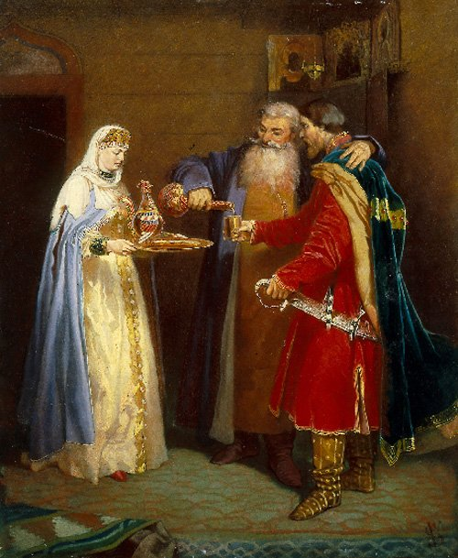 | Угощение боярина (князь Серебряный в гостях у боярина Морозова). Шварц Вячеслав Григорьевич. 1865. Дерево, масло. 31x27. Государственный Русский музей, Санкт-Петербург
Под впечатлением от романа Алексея Толстого «Князь Серебряный» Константин Маковский, художник, склонный к романтизму и декоративной яркости сюжетов, создаёт своё видение старинного русского обряда чествования гостей. Большое многофигурное полотно относится к так называемому боярскому циклу. В 1880–1890-е годы Маковский часто обращался к русской истории, написав целый ряд пышных «боярских пиров» и «свадеб». В романе А. К. Толстого художника привлекла сцена ревности опального боярина Дружины Морозова, который зорко следит за обрядом угощения молодого гостя в ожидании — не выдаст ли молодая красавица жена как-нибудь, кому она недавно у изгороди ночью, признаваясь в любви, сказала: «Люблю тебя больше жизни, больше солнца красного». Сюжет послужил поводом для демонстрации виртуозного мастерства художника в передаче фактуры и цвета предметов, богатства и красоты старинного русского быта. Маковский строит композицию по законам мизансцены, где на фоне великолепных декораций теремного интерьера застыли действующие лица. В солнечных лучах сверкают роскошные головные уборы русских женщин, поблескивают матово-голубым, изумрудно-зеленым, розово-золотым шелком. Падающий из слюдяных окошек солнечный свет разливается в пространстве огромных сводчатых чертогов, переливаясь по золоченым окладам икон.
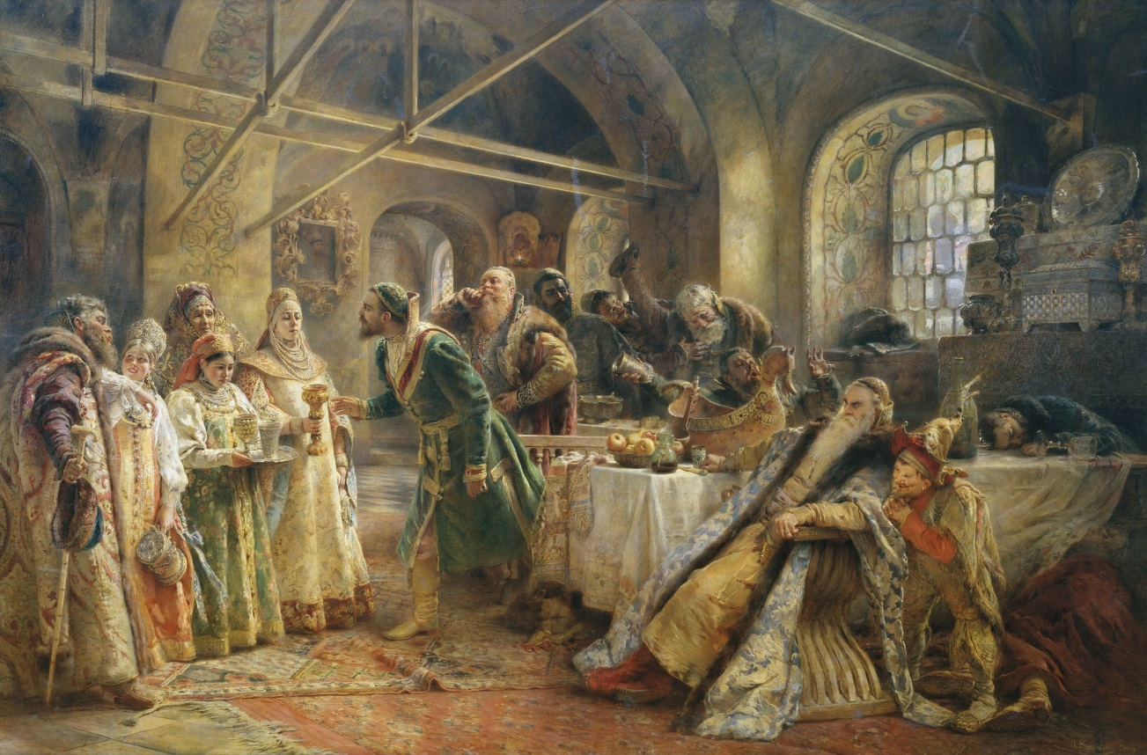
Поцелуйный обряд (Пир у боярина Морозова). На сюжет из повести А. К. Толстого «Князь Серебряный. Маковский Константин Егорович. 1895. Холст, масло. 330x500. Государственный Русский музей, Санкт-Петербург

В центре стола установлен большой деревянный ковш — распространенный тип русских питейных сосудов, известный на Руси с древнейших времен. Главный герой романа А. К. Толстого князь Никита Романович Серебряный порывисто устремляется навстречу красавице боярыне Елене Дмитриевне, супруге Морозова, которая любит князя Серебряного, но вынуждена скрывать свои чувства. В её руках сосуд для вина — золотой кубок. Хозяин дома — боярин Морозов, тяжело опустившись в кресло, прислушивается к наветам горбуна в шутовском колпаке и зорко следит за обрядом угощения.
Благодаря обилию бытовых подробностей, антикварной красоте антуража, «благородным» цветам, приведенным в единство общим золотистым тоном, картина Маковского пользовалась неизменным успехом.
Полотно впервые экспонировалось на Всероссийской выставке в Нижнем Новгороде в 1896 г. На следующий год, после успешного показа картины «Поцелуйный обряд» на персональной выставке в Петербурге, Константин Маковский подарил одно из лучших произведений своего «боярского» цикла только что открытому Русскому музею императора Александра III.
Известно, что для воспроизведения нравов, обычаев, верований, Алексей Константинович Толстой широко пользовался этнографическими и фольклорными сборниками. По-видимому, необходимо упомянуть работу А. В. Терещенко «Быт русского народа», которая вышла в свет в 1848 г. в Санкт-Петербурге. Некоторые детали для описания поцелуйного обряда писатель почерпнул из этой книги. В ней были не только подробные описания посуды, еды, мебели того времени, но и сведения о ходе пира, его обрядовых особенностях. Толстой не только воспроизвел некоторые детали из книги Терещенко «Быт русского народа», но построил на них целые эпизоды. «Они (слуги) подавали за столами ковши или чаши, кому государь приказывал. Поднося знатному боярину ковш с вином, именовали его с прибавлением ста или су, например, если имя его Василий — «Василий-ста! Великий государь жалует тебя чашею». Тот, приняв ее, выпивал стоя и кланялся, а подносивший докладывал царю: «Василий-ста выпил чашу, челом бьет». Менее знатных именовали «Василий-су». Несомненно, такие бытовые подробности и красивый этнографический материал привлекали не только читателя, но и становились сюжетным материалом для отечественной исторической живописи.
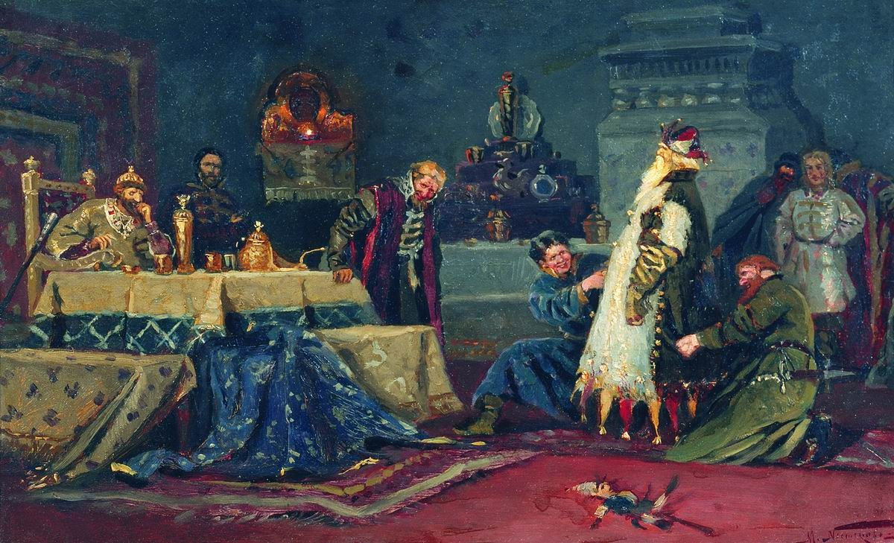
Шутовской кафтан. Боярин Дружина Андреевич Морозов перед Иваном Грозным. На сюжет из повести А. К. Толстого «Князь Серебряный». Михаил Васильевич Нестеров. 1885. Холст, масло. 30,6x48,6. Государственная Третьяковская галерея, Москва
Картины Михаила Васильевича Нестерова, созданные в период последних лет пребывания в Московском училище живописи, ваяния и зодчества, имеют ярко выраженный бытовой характер, а «Шутовской кафтан» — прямое обращение к сюжету повести А. К. Толстого «Князь Серебряный».
Это живая сцена, написанная в 1885 г., представляет хорошо разработанную сюжетную ситуацию, свидетельствующую о знании быта. Из текста романа известно, что Морозов получает приглашение прибыть к царскому столу, где Иван Грозный предлагает ему сесть ниже Годунова. Дружина Морозов с гневом отказывается. Присутствующие ожидают, «как проявится царский гнев». Царь приказывает надеть на Морозова шутовской кафтан и тем самым принародно унизить его. Именно этот момент и показывает нам художник. Композиция не перегружена бытовыми подробностями и акцентирует своё внимание на реакцию каждого персонажа. Заинтересован сам царь, что ожидать от «опального боярина». Чувствуется, как «набирается» гневом Дружина Морозов, который через несколько минут на законных правах шута выскажет ему в лицо все, что думает о нем и методах его правления. Художник лирического дарования, Нестеров, как и Толстой, не приемлет произвола, насилия, унижения человеческой личности.
Другой накал страстей предлагает Константин Маковский, также задумавший написать противостояние деспотичной власти и личности. Уже в этом небольшом эскизе чувствуется, как решится исход поединка. Иван Грозный прикажет бросить Морозова в темницу и «не пытать, чтобы не издох до времени».
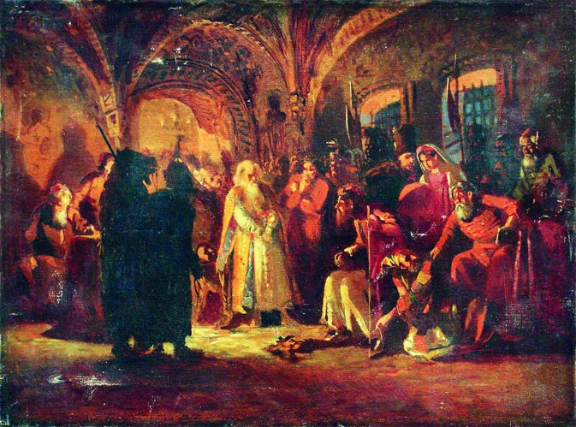
Боярин Морозов перед Иоанном Грозным. Эскиз на сюжет романа А. К. Толстого «Князь Серебряный» Константин Маковский, 1900. Эскиз. 40х54, Частная коллекция

Возвращаясь к творчеству Михаила Васильевича Нестерова, необходимо добавить, что в дальнейшем, избрав в искусстве путь «поэтизированного реализма», он будет покорён балладой Алексея Константиновича Толстого, начинающейся со слов «Порой весёлой мая…», и напишет картину-сказку, картину-песню.
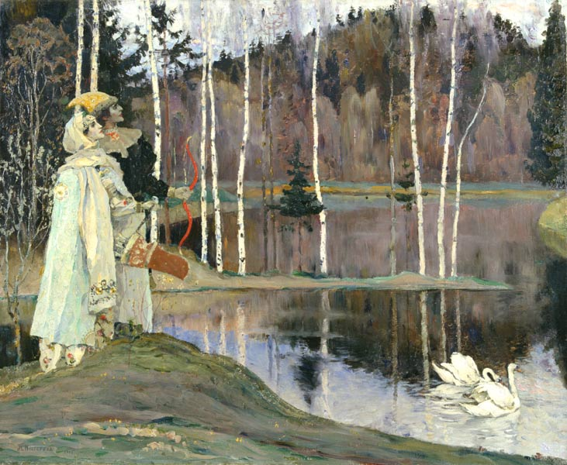
Два лада. Михаил Васильевич Нестеров. 1885. Холст, масло. 30,6x48,6. Нижегородский государственный художественный музей

Порой веселой мая
По лугу вертограда,
Среди цветов гуляя,
Сам-друг идут два лада…
На картине изображены юноша и девица в древнерусском княжеском одеянии. Счастье их первой любви созвучно весеннему расцветанию природы. Удивительная волшебная сказка, напоённая чистотой и прелестью русской природы, прозрачными озёрами и тонкими берёзками на фоне больших лесов и высоких сосен. Как справедливо замечали исследователи творчества художника, в нестеровских картинах весьма часто не пейзаж сопровождает сюжет, а сюжет способствует проявлению пейзажной идеи.
Несмотря на простую манеру написания, не очень яркие краски, да и в общем-то незамысловатый сюжет, картина наполнена большой жизненной энергией. А идея написания картины родилась благодаря поэтическому таланту А. К. Толстого.
Тема обращения живописцев к творчеству Толстого, и в частности к историческому роману «Князь Серебряный», не исчерпана. Мы не затронули большой пласт художников, иллюстрировавших исторический роман. Среди них: Клавдий Лебедев, Илья Глазунов, Аркадий Лурье, Алексей Парамонов, Игорь Пчелко, Анатолий Яхругин и др. И надо понимать, что иллюстрации художников — это не просто художественное сопровождение литературного произведения. Это самостоятельные полноценные картины, в которых литературная основа всегда прочитывается, но никогда не преобладает над художественным образом. Художники в них становятся соавторами образа наряду с писателем или поэтом.
Литературно-художественный язык Алексея Константиновича Толстого отличается разнообразными формами иносказания, стилистическими оборотами, усиливающими словесную образность. Поэтому его творческое наследие является кладезью для художественного переосмысления средствами рисунка и живописи.

Литература:
1. Забелин, И. Е. Домашний быт русских царей в XVI и XVII столетиях / Отв. ред. О. Платонов / И. Е. Забелин. — М. : Институт русской цивилизации, 2014. — 1056 с.
2. Верещагина, А. Г. Глава IV. Поиски новых выразительных средств / А. Г. Верещагина // Историческая картина в русском искусстве. Шестидесятые годы XIX века. — М, 1990. — Т. 2. — С. 152–211.
3. Вячеслав Григорьевич Шварц : переписка, 1838–1869: к 175-летию со дня рождения / Ком. по культуре Курской обл., Курская гос. картин. галерея им. А. А. Дейнеки, Гос. архив Курской обл.; [сост., коммент. : С. А. Таранушенко; ред. подгот. текста, коммент. и подбор ил.: М. С. Тарасова]. — Курск, 2013. — 180 с.
4. Никонова, И. И. М. В. Нестеров / И. И. Никонова. — 2-е изд. — М., 1984. — 223 с.
5. Стасов, В. В. Избранные сочинения в трех томах. Живопись. Скульптура. Музыка / В. В. Стасов. — М., 1952.
6. Терещенко, А. В. Быт русского народа / А. В. Терещенко. — СПб., 1848. — Ч. 1. — С. 242–264.
7. Кулешов, В. И. А. К. Толстой и его роман «Князь Серебряный» / В. И. Кулешов. — Текст электронный // Толстой Алексей Константинович : [сайт]. — URL : http://tolstoy-a-k.lit-info.ru/tolstoy-a-k/articles/kuleshov-knyaz-serebryanyj.htm.
К. Е. Маковский (1839–1915). — Текст электронный // Музеи мира : [сайт]. — URL : https://museumsworld.ru/makovsk_k/rpocel.html.

Примечания
1. Зимой 1865–1866 г. Шварц выполнил рисунки для постановки на Императорской сцене драмы графа А. Толстого «Смерть Ивана Грозного». Осенью 1867 г. он ездил из Парижа в Веймар, где пробыл два месяца, принимая участие в постановке на Веймарской сцене пьесы «Смерть Иоанна Грозного» графа А. Толстого.
2. Поцелуйный обряд — старинный русский обряд чествования гостей. В XVI в. и ранее в России женщины жили достаточно закрыто, общаясь только с ближними родственниками. Церковь посещали по большим праздникам. По улицам перемещались в закрытых экипажах. Поцелуйный обряд появился в России не ранее XVII в. После окончания застолья к гостям выходила жена или дочь хозяина дома, подносила гостям чарку напитка, и получала от гостя поцелуй в щёку. Г. П. Успенский считает, что обряд мог быть заимствован у иностранцев, проживавших в России. Барон Майерберг, побывавший в Москве в 1661 г., составил описание обряда. После окончания застолья к гостям в сопровождении двух или трёх девок выходит в лучшей одежде жена или дочь хозяина дома. Прикоснувшись губами к кубку, она передаёт кубок с напитком гостю. Пока гость пьёт, хозяйка выходит в другую комнату и меняет там верхнюю одежду. В новой одежде она подносит кубок другому гостю. После того, как напиток был подан всем гостям, хозяйка, потупив глаза, встаёт к стене (или печке) и принимает поцелуй от всех гостей. Таннер писал, что поцелуйный обряд проводился после усиленных просьб гостей, или для почитания особо важных гостей. Муж или отец просил гостя поцеловать жену или дочь в знак дружбы и любви. Муж одному из гостей или своему благодетелю позволял разговаривать с женой в своё отсутствие.
3. Лада — супруги или возлюбленные.

